Predicción de la resistencia a compresión del concreto con aprendizaje automático bajo el marco de Veridical Data Science
Sergio Cornejo Espinoza, Gerson Sanabria, Raul Ayvar y Cristhofer Apaza
Grupo 2. Curso de Machine Learning e IA en ingeniería estructural, Posgrado, Universidad Peruana de Ciencias Aplicadas (UPC), Lima, Perú
Resumen—Se predice la resistencia a compresión del concreto (f'c, MPa) a partir de la dosificación y la edad del ensayo con el conjunto de datos de Yeh (1998), 1 030 registros de 8 variables. Siguiendo el marco de Veridical Data Science (predictibilidad, computabilidad y estabilidad), se identificó que las 1 005 filas únicas corresponden a solo 428 mezclas distintas ensayadas a varias edades, por lo que se evaluó con validación cruzada agrupada por mezcla y una prueba reservada del 20 % de las mezclas. Cinco variables derivadas, entre ellas la relación agua/aglomerante, elevaron el R² de la regresión lineal de 0,574 a 0,806. Con ajuste de hiperparámetros, Gradient Boosting obtuvo el mejor desempeño (R² de validación cruzada 0,881; R² en prueba 0,922; RMSE 4,50 MPa). El error relativo es mayor a edades tempranas (20,1 % a 1–7 días frente a 7,2 % a más de 100 días). La importancia por permutación agrupada, la compresión latente (PCA y autoencoder), el bootstrap de mezclas, el ruido en las entradas y los intervalos de predicción calibrados por conformal prediction completan el análisis de estabilidad.
Palabras clave—resistencia a compresión del concreto, aprendizaje automático, Gradient Boosting, fuga de datos, importancia por permutación, predicción conformal, Veridical Data Science.

I. INTRODUCCIÓN
La resistencia a compresión es la propiedad de diseño central del concreto, pero se conoce solo tras ensayar probetas, a edades de hasta 28 días o más. Un modelo que la prediga desde la dosificación permite explorar mezclas antes de fabricarlas. Es un problema de regresión multivariable con datos tabulares y relaciones no lineales entre agua, cemento, adiciones y aditivos [1], [2].
La literatura reporta buenos resultados con redes neuronales [1], métodos de ensamble [2], boosting [3] y árboles de modelos con énfasis en la interpretabilidad [4]. Sin embargo, el desempeño publicado depende de cómo se parten los datos. Este trabajo adopta el marco de Veridical Data Science [5] y se pregunta si los resultados son predecibles, computables y estables, no solo si el R² es alto.
Las contribuciones son: (i) la detección y cuantificación de una fuga de datos por mezclas repetidas; (ii) variables derivadas con criterio de ingeniería; (iii) una comparación de cuatro modelos con prueba reservada por mezclas; (iv) el análisis del error por edad y por tipo de aditivo; y (v) una evaluación de estabilidad, explicabilidad e incertidumbre.

II. DATOS Y ANÁLISIS EXPLORATORIO

A. Conjunto de datos
Se usa el conjunto de resistencia a compresión del concreto de Yeh [1] (UCI Machine Learning Repository): 1 030 observaciones y 8 predictores continuos (cemento, escoria de alto horno, ceniza volante, agua, superplastificante, agregado grueso y fino, en kg/m³, y edad en días) con la resistencia f'c en MPa como variable objetivo. No hay valores nulos. Se eliminaron 25 filas idénticas, quedando 1 005 observaciones. Los valores atípicos por rango intercuartílico (por ejemplo, 59 en edad y 15 en agua) se reportan y se conservan por ser mezclas reales de laboratorio.

B. Mezclas repetidas y sesgo de edad
Al agrupar por los siete componentes de la dosificación, las 1 005 filas son 428 mezclas distintas. De ellas, 182 aparecen en más de una fila (759 filas), por ensayos a distintas edades. Si la partición entrenamiento/prueba es aleatoria, una misma mezcla queda a ambos lados y el modelo “ve” la respuesta. Con Random Forest, el R² baja de 0,920 (partición aleatoria) a 0,883 (agrupada), por lo que se reporta siempre el valor agrupado.
La edad está fuertemente sesgada. En el conjunto de desarrollo, el 41 % de los ensayos es a 28 días y otro 26 % a 3 y 7 días; solo el 6 % supera los 100 días. Por eso se analiza el error por rango de edad (Sección IV-B).

C. Variables derivadas
Se calcularon cinco variables derivadas: relación agua/cemento, relación agua/aglomerante (aglomerante = cemento + escoria + ceniza), proporción de adiciones, relación pasta/agregados y logaritmo de la edad. La correlación de Spearman con f'c es de −0,59 para agua/aglomerante y de −0,50 para agua/cemento, superior a la del agua (−0,28) o el cemento (0,46) por separado. Esto es coherente con la ley de Abrams [6]: la resistencia depende de la relación agua/material cementante, no de las cantidades absolutas.

III. METODOLOGÍA

A. Marco VDS y validación
Predictibilidad: métricas en datos no vistos (R², RMSE y MAE). Computabilidad: código en Python con semilla fija (42), en un repositorio público. Estabilidad: variación de resultados ante semillas, remuestreo de mezclas y ruido en las entradas. Se reservó el 20 % de las mezclas como prueba final (86 mezclas, 195 filas), sin ninguna mezcla compartida con el desarrollo (342 mezclas, 810 filas). El ajuste y la comparación se hicieron en el desarrollo con GroupKFold de 5 pliegues por mezcla.

B. Modelos y ajuste
Se compararon regresión lineal (referencia), Random Forest [7], Gradient Boosting [10] y un perceptrón multicapa (MLP), implementados con scikit-learn [8]. Los hiperparámetros se ajustaron con búsqueda aleatoria de 12 configuraciones por modelo y validación cruzada agrupada. Todos usan las 13 variables (8 originales y 5 derivadas).

C. Explicabilidad, aprendizaje latente y estabilidad
La importancia por permutación mide la caída del R² en datos de prueba al barajar una variable. Con variables correlacionadas se subestima [9], por lo que se barajaron juntos los grupos que miden lo mismo (relación agua-cementante, adiciones, superplastificante, agregados y edad), con la misma permutación de filas, en 3 modelos, 3 semillas y 10 repeticiones. Como alternativa de mejora se evaluó el aprendizaje latente: PCA, un autoencoder (cuello de botella de 3 a 6 variables) y mínimos cuadrados parciales (PLS). La estabilidad se evaluó con 20 réplicas de bootstrap de mezclas y con ruido gaussiano en las 8 variables originales (2, 5 y 10 % de su desviación estándar), recalculando las derivadas.

D. Incertidumbre
Se construyeron intervalos de predicción del 90 % de dos formas: regresión por cuantiles (5 % y 95 %) con Gradient Boosting [10] y predicción conformal [11], que suma y resta a la predicción el cuantil 90 % de los errores fuera de muestra (ancho constante o proporcional a la predicción). Se mide la cobertura en la prueba reservada.

IV. RESULTADOS

A. Comparación de modelos
La Tabla I resume los cuatro modelos. Gradient Boosting es el mejor, con R² de validación cruzada de 0,881 y de 0,922 en la prueba reservada. El R² de prueba es mayor que el de validación porque una única partición de 86 mezclas puede resultar favorable, por lo que se toma la validación cruzada como cifra principal. Los modelos no lineales superan claramente a la regresión lineal (0,797), y el MLP (0,860) queda por debajo de los árboles, sin diferencias grandes entre los tres.
TABLA I. MODELOS FINALES (VC: VALIDACIÓN CRUZADA AGRUPADA)
Modelo | R² VC | R² prueba | RMSE | MAE
Regresión lineal | 0,797 | 0,839 | 6,48 | 5,29
Random Forest | 0,871 | 0,905 | 4,99 | 3,60
Gradient Boosting | 0,881 | 0,922 | 4,50 | 3,26
MLP | 0,860 | 0,892 | 5,31 | 4,10

B. Error por edad
El error absoluto de Gradient Boosting es similar entre rangos (MAE de 3,22 a 4,71 MPa), pero el error relativo es mayor a edades tempranas: 20,1 % a 1–7 días frente a 10,0 % a 56–100 días (Tabla II, Fig. 1). A esas edades la resistencia es baja y el mismo error absoluto pesa más. La regresión lineal es peor en todos los rangos. El modelo no es uniformemente estable frente al sesgo de edad.
TABLA II. ERROR POR RANGO DE EDAD (FUERA DE MUESTRA)
Edad | n | MAE GB (MPa) | Error rel. GB | Error rel. lineal
1-7 días | 212 | 3,44 | 20,1 % | 32,2 %
14-28 días | 383 | 3,92 | 11,2 % | 17,8 %
56-100 días | 164 | 4,71 | 10,0 % | 12,6 %
>100 días | 51 | 3,22 | 7,2 % | 19,3 %

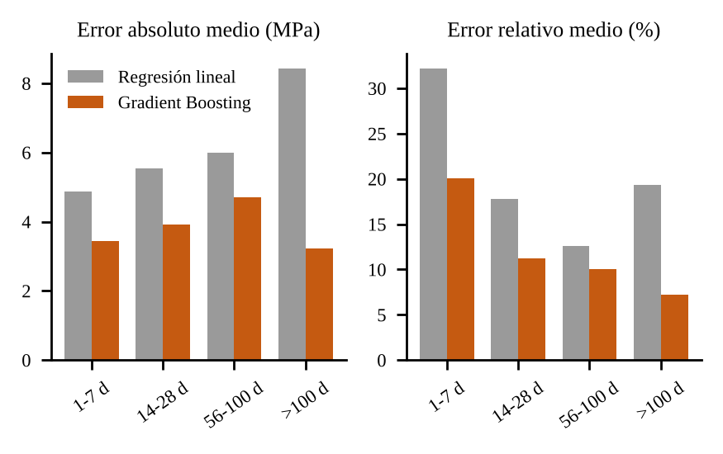
Fig. 1. Error absoluto y relativo por rango de edad (regresión lineal y Gradient Boosting).

C. Aditivos
Todos los modelos rinden peor con aditivos que sin ellos (Tabla III). Gradient Boosting captura mejor la relación no lineal en las mezclas con escoria o ceniza (R² 0,876), con superplastificante (0,849) y con ambos (0,858), frente a 0,79 de la regresión lineal. Sin aditivos, MLP y Random Forest (0,914 y 0,910) quedan al nivel de Gradient Boosting (0,906).
TABLA III. R² FUERA DE MUESTRA POR TIPO DE ADITIVO
Subconjunto (n) | Lineal | RF | GB | MLP
Sin aditivos (188) | 0,831 | 0,910 | 0,906 | 0,914
Con escoria o ceniza (609) | 0,790 | 0,861 | 0,876 | 0,843
Con superplastificante (479) | 0,782 | 0,833 | 0,849 | 0,820
Con escoria/ceniza y superplast. (466) | 0,791 | 0,840 | 0,858 | 0,824

D. Importancia por permutación
La relación agua-cementante (caída de R² de 0,96 en Random Forest y 0,96 en Gradient Boosting) y la edad (0,77 a 0,81) dominan la predicción; adiciones, agregados y superplastificante pesan poco en los árboles (≤ 0,04) (Fig. 2). Los tres modelos ordenan los grupos igual (correlación de rangos de Spearman = 1,0). La importancia individual, en cambio, se diluye: la de agua/cemento es 0,075 en Random Forest y 0,778 en el MLP, y la del agua sola es casi nula. Una variable aislada no es confiable cuando hay variables equivalentes.
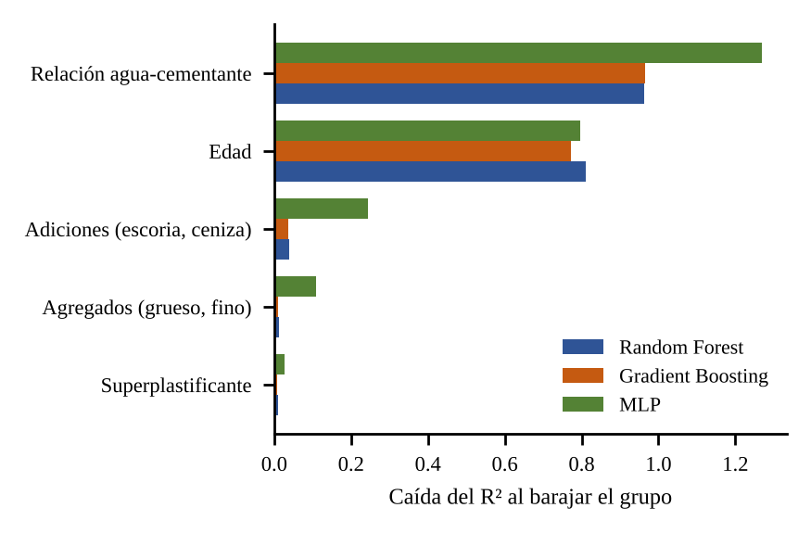
Fig. 2. Importancia por permutación agrupada (caída del R² en prueba).

E. Aprendizaje latente
Comprimir las variables no mejoró el R² de la regresión lineal con 13 variables (0,806): PCA con 5 componentes llegó a 0,390 y a 0,735 con 8 componentes y Gradient Boosting; el autoencoder con 6 variables latentes y Gradient Boosting, a 0,583 (Fig. 3). Estas técnicas conservan la mayor varianza de las entradas, pero la dirección que predice la resistencia (edad, agua/aglomerante) no es la de mayor varianza. PLS, que mira la resistencia, solo iguala al modelo lineal (0,802). La mejora viene de modelos no lineales, no de la compresión no supervisada.
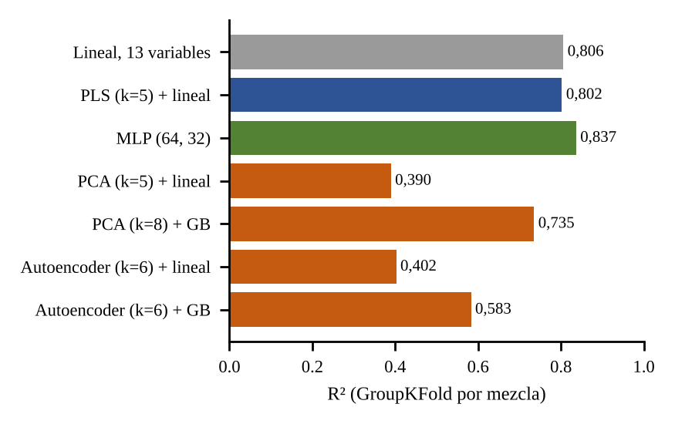
Fig. 3. R² con representaciones latentes (validación cruzada agrupada).

F. Estabilidad
Con bootstrap de mezclas (20 réplicas), el R² en prueba es 0,881 ± 0,011 (RF), 0,892 ± 0,013 (GB) y 0,882 ± 0,016 (MLP). Con ruido del 5 % en las entradas, Gradient Boosting baja de 0,922 a 0,893 y la regresión lineal de 0,839 a 0,785 (Fig. 4). Los árboles degradan menos que el modelo lineal.
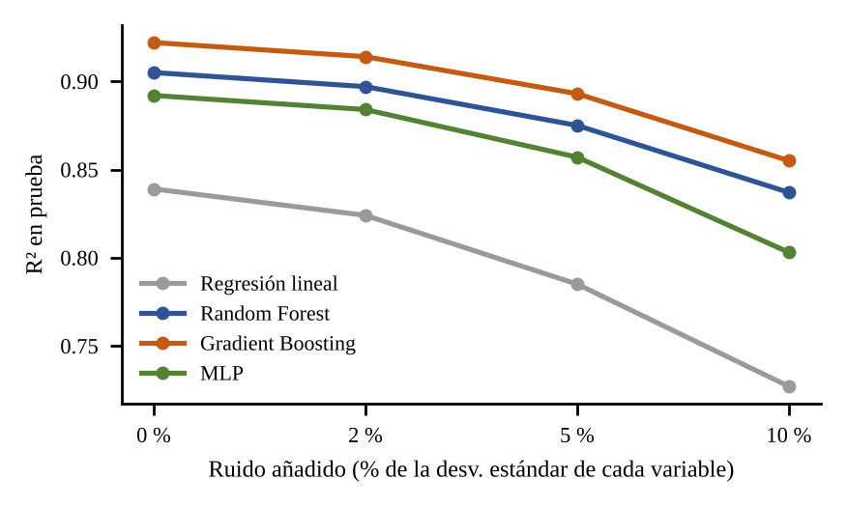
Fig. 4. R² en prueba al añadir ruido a las entradas.

G. Intervalos de predicción
Los cuantiles directos son demasiado estrechos: el intervalo nominal del 90 % cubre solo 78,5 % de los valores reales (Tabla IV). La calibración conformal corrige la cobertura a 92,8 % (ancho constante) y 95,4 % (ancho relativo), a costa de intervalos más anchos (16,8 y 19,0 MPa). A 1–7 días el ancho relativo cubre solo 85,4 %, y el constante 95,1 % (Tabla V); el rango de más de 100 días tiene solo 11 ensayos y no permite concluir.
TABLA IV. INTERVALOS DEL 90 % EN LA PRUEBA RESERVADA
Método | Cobertura | Ancho medio (MPa)
Cuantiles 5–95 % | 78,5 % | 14,2
Conformal, ancho constante | 92,8 % | 16,8
Conformal, ancho relativo | 95,4 % | 19,0

TABLA V. COBERTURA POR RANGO DE EDAD
Edad | n | Cobertura const. | Cobertura rel.
1-7 días | 41 | 95,1 % | 85,4 %
14-28 días | 98 | 90,8 % | 96,9 %
56-100 días | 45 | 93,3 % | 100,0 %
>100 días | 11 | 100,0 % | 100,0 %

V. DISCUSIÓN Y LIMITACIONES
Los resultados confirman que la relación agua/material cementante y la edad explican la mayor parte de la resistencia y que los modelos de árboles con variables derivadas alcanzan R² cercano a 0,88 con una validación exigente. La diferencia entre la partición aleatoria y la agrupada (0,920 frente a 0,883) muestra que los resultados publicados con particiones aleatorias pueden ser optimistas en conjuntos con mezclas repetidas.
Limitaciones. (i) Un solo conjunto de datos de laboratorio [1]; no se probó con otros cementos, aditivos o curados. (ii) Una prueba reservada de 86 mezclas tiene varianza; por eso se prefiere la validación cruzada. (iii) El error relativo a edades tempranas es de dos a tres veces el de edades largas, y hay pocos ensayos a más de 100 días. (iv) La importancia por permutación describe cómo usa el modelo las variables, no causas físicas. (v) El ajuste usó solo 12 configuraciones por modelo y 5 pliegues. (vi) Los intervalos conformales tienen ancho grande (cerca de 17–19 MPa) y no son condicionales a la edad.
Trabajo futuro: una red neuronal bayesiana, con distribuciones a priori gaussianas y log-gaussianas sobre los pesos, para obtener la distribución completa de la resistencia, tal como sugirió el docente; un autoencoder entrenado junto con la predicción; y validación externa con otros conjuntos de datos.

VI. CONCLUSIONES
(1) Las 1 005 filas son 428 mezclas; evaluar sin agrupar por mezcla sobreestima el desempeño. (2) La relación agua/aglomerante es la variable derivada más informativa y sube el R² lineal de 0,574 a 0,806. (3) Gradient Boosting es el mejor modelo (R² de validación cruzada 0,881; RMSE de 4,50 MPa en prueba), pero el error relativo es mayor a edades tempranas. (4) Comprimir las entradas con PCA o autoencoder no mejora la predicción. (5) Las conclusiones son estables ante bootstrap y ruido moderado, y la importancia por permutación agrupada ordena igual en los tres modelos. (6) La calibración conformal da intervalos con cobertura cercana o superior al 90 %, aunque anchos.

DECLARACIÓN DE CONTRIBUCIONES Y USO DE IA
Contribuciones. S. Cornejo Espinoza: conceptualización, curaduría de datos, desarrollo del código, análisis, visualización y redacción. G. Sanabria, R. Ayvar y C. Apaza: [por completar por cada integrante].
Uso de herramientas de IA. Se empleó el asistente Claude (Anthropic) como apoyo en programación, análisis y redacción. El equipo ejecutó el código, revisó los resultados y es responsable del contenido. El detalle está en la bitácora de IA del repositorio.
Código y resultados: github.com/Raul3605/TF_GRUPO_2

REFERENCIAS
[1] I.-C. Yeh, “Modeling of strength of high-performance concrete using artificial neural networks,” Cement and Concrete Research, vol. 28, no. 12, pp. 1797–1808, 1998.
[2] J.-S. Chou y A.-D. Pham, “Enhanced artificial intelligence for ensemble approach to predicting high performance concrete compressive strength,” Construction and Building Materials, vol. 49, pp. 554–563, 2013.
[3] D. C. Feng et al., “Machine learning-based compressive strength prediction for concrete: An adaptive boosting approach,” Construction and Building Materials, vol. 230, art. 117000, 2020.
[4] A. Behnood, V. Behnood, M. M. Gharehveran y K. E. Alyamac, “Prediction of the compressive strength of normal and high-performance concretes using M5P model tree algorithm,” Construction and Building Materials, vol. 142, pp. 199–207, 2017.
[5] B. Yu y R. L. Barter, Veridical Data Science: The Practice of Responsible Data Analysis and Decision Making. Cambridge, MA, EE. UU.: MIT Press, 2024.
[6] D. A. Abrams, “Design of concrete mixtures,” Structural Materials Research Laboratory, Lewis Institute, Chicago, Bulletin 1, 1918.
[7] L. Breiman, “Random forests,” Machine Learning, vol. 45, no. 1, pp. 5–32, 2001.
[8] F. Pedregosa et al., “Scikit-learn: Machine learning in Python,” Journal of Machine Learning Research, vol. 12, pp. 2825–2830, 2011.
[9] A. Fisher, C. Rudin y F. Dominici, “All models are wrong, but many are useful: Learning a variable’s importance by studying an entire class of prediction models simultaneously,” Journal of Machine Learning Research, vol. 20, no. 177, pp. 1–81, 2019.
[10] J. H. Friedman, “Greedy function approximation: A gradient boosting machine,” The Annals of Statistics, vol. 29, no. 5, pp. 1189–1232, 2001.
[11] V. Vovk, A. Gammerman y G. Shafer, Algorithmic Learning in a Random World. Nueva York, NY, EE. UU.: Springer, 2005.

